TISKOVÁ ZPRÁVA
19. září 2017

Startuje další ročník soutěže Pasivní dům 2017

Energetická úspornost je imperativem dneška a pasivní domy patří k tomu nejlepšímu a nejmodernějšímu, co u nás v oblasti výstavby vzniká. Pasivní domy jsou především kvalitně postavené, zdravé pro své obyvatele a nenáročné na provoz. Vzhledem k tomu, že jsou výzvou pro architekta, projektanta, realizační firmu i investora, energie, kterou do stavby všichni zúčastnění vkládají, propůjčuje těmto stavbám nezaměnitelnou charakteristiku. ABF ve spolupráci s Centrem pasivního domu a za podpory Státní fondu životního prostředí České republiky a Ministerstva pro místní rozvoj České republiky vyhlašuje již třetí ročník soutěžní přehlídky: Pasivní dům 2017.
Soutěž si klade za cíl vyhledat, zmapovat a ocenit nejzajímavější úsporné stavby na území České republiky. Do soutěže lze přihlásit nejen domy v pasivním či nulovém standardu, ale i další stavby s velmi nízkou energetickou náročností – ať už jde o domy rodinné, bytové, administrativní, nové nebo do úsporné energetické třídy nově zrekonstruované.
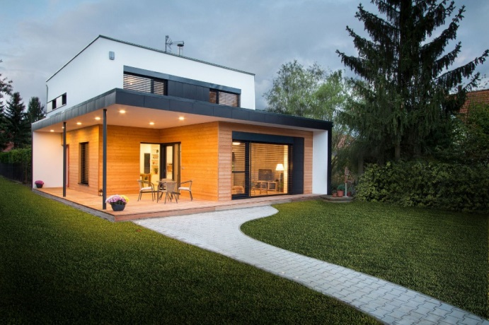
Přihlásit stavbu do soutěže je možné do 30. listopadu 2017. Současně s přihlášením do soutěže lze dům přihlásit k prohlídce na Dny pasivních domů.
Od 1. do 20. prosince zasedá odborná porota, která kontroluje, zda přihláška splňuje všechny náležitosti a vybírá vítěze v kategoriích Pasivní dům a Ostatní energeticky úsporné budovy. Členy odborné poroty jsou Kateřina Maštalířová (ABF, a.s.), Iva Mědílková (PROJEKTIVA CZ, s.r.o.), Jan Bárta (Centrum pasivního domu, z.s.), Ondřej Chybík (Chybik + Kristof Architects & Urban Designers), Jakub Hrbek (Státní fond životního prostředí České republiky), Libor Hrubý (Centrum pasivního domu, z.s.), Libor Urbášek (Saint-Gobain Construction Products CZ a.s., divize Isover), Josef Smola (Centrum pasivního domu, z.s.).
Hlasování veřejnosti proběhne 8. – 31. ledna 2018 na www.pasivni-dum.cz, do hlasování veřejnosti postupují všechny budovy, které splní soutěžní podmínky. Vítěz bude určen na základě počtu hlasů.
Vyhlášení vítězů se uskuteční 8. 2. 2018, u příležitosti zahájení veletrhu FOR PASIV. 6. ročník tohoto veletrhu zaměřeného na nízkoenergetické, pasivní a nulové budovy se bude konat v termínu 8. – 10.2. 2018 v prostorách PVA Expo v pražských Letňanech.
Fotogalerie z minulých ročníků soutěžní přehlídky Pasivní dům jsou k nahlédnutí zde: http://www.pasivni-dum.cz/rok/2016/ a http://www.pasivni-dum.cz/rok/2015/
Generálním partnerem soutěžní přehlídky Pasivní dům 2017 je Saint-Gobain Construction Products CZ a.s., divize Isover, hlavními partnery jsou firmy HAIDY a.s., ISOTRA a.s., E.ON Energie, a.s., Wienerberger cihlářský průmysl, a.s., BACHL, spol. s r.o. a JABLOTRON LIVING TECHNOLOGY s.r.o.

O společnosti Centrum pasivního domu:
Centrum pasivního domu (CPD) vzniklo jako nezisková organizace v roce 2005 s cílem podpořit šetrnou výstavbu v České republice a stát se hlavním kontaktním místem pro nejširší veřejnost. Zároveň Centrum v rámci
svých prezentačních a vzdělávacích aktivit veřejnosti ukazuje, že kvalitně postavené, ekologické a zdravé bydlení je moderní, komfortní a dostupné prakticky každému. CPD sdružuje fyzické a právnické osoby, které mají zájem podporovat a propagovat standard pasivního domu. Dodnes je nejvýznamnější a nejrozsáhlejší odbornou platformou, která podněcuje a moderuje diskusi v oblasti výstavby budov v pasivním standardu napříč expertní i laickou veřejností.

Osvětové a vzdělávací aktivity CPD jsou zaměřené jak na investory, tak i na stavební experty a studenty architektonických či stavebních oborů, ale také děti. Pořádá specializované i obecnější kurzy na témata spojená s výstavbou a kontrolou kvality pasivních a nulových domů pro odborníky, stejně jako osvětové semináře a výstavy pro širokou veřejnost. Jednou z největších akcí, do kterých je Centrum pasivního domu každoročně zapojeno, jsou listopadové celosvětové Dny pasivních domů, které Centrum koordinuje v rámci České republiky a během nichž může veřejnost navštívit zdejší obydlené i ještě rozestavěné pasivní domy. Mezi další významné projekty, které Centrum organizuje, patří soutěžní přehlídka Pasivní dům a pravidelná mezinárodní konference, která je největší akcí v oboru úsporných budov a související problematiky v České republice. Pro děti Centrum připravilo dětské experimentárium „Bydleme zdravě – půjde to hravě,“ inspirované velkými světovými science centry, která umí všem bez rozdílu věku vysvětlit, jak fungují přírodní zákony, taje fyziky i chemie.

V současné době probíhá měření CO₂ na školách v rámci projektu „Táto, mámo – pojďme bydlet zdravě!“, který je spolufinancován Státním fondem životního prostředí České republiky na základě rozhodnutí ministra životního prostředí. www.sfzp.cz, www.mzp.cz

Další informace:
Martina Hyklová, tel.: +420 721 665 576
Email: marketing@pasivnidomy.cz
www.pasivnidomy.cz

